
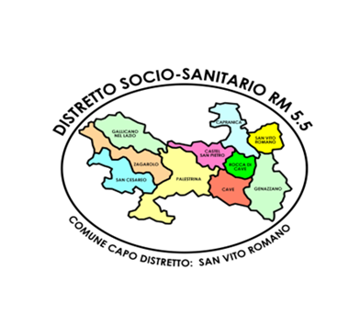
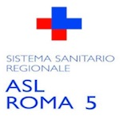

Modello A

AVVISO PUBBLICO
INTERVENTI A SOSTEGNO DELLE FAMIGLIE DEI MINORI NELLO SPETTRO AUTISTICO FINO AL DICIASSETTESIMO ANNO DI ETA‘
(FINO AI 17 ANNI E 364 GIORNI COMPIUTI)

DOMANDA DI SOSTEGNO ECONOMICO

Il/la sottoscritto/a ……………………………............................................………...........................
nato/a a……. ……………………………………il ………………………………….
residente a ………………………………...… … in via ……………………………………….n. ….
C.F. ………...………………………………………………………………………………………….
Tel. ……………………Cell. ………………………. email………………………………………….
in qualità di genitore/tutore di …………………………….…..………………………………………
nato/a .………….………………………………………il ………………………………………….
residente a ………………………………………..… in via ……………………………….….. n. ….
C.F. ……………………………….…………………………………………………………………...

CHIEDE

l’erogazione di un contributo regionale per le spese sostenute per gli interventi di cui al Regolamento regionale 15 gennaio 2019, n. 1 e ss.mm.ii.

Si allegano:

a) Copia della certificazione sanitaria attestante la diagnosi di disturbo dello spettro autistico, rilasciata da struttura pubblica;
b) Documento attestante l’indicatore della situazione economica equivalente (I.S.E.E) in corso di validità (necessario ai fini della valutazione, ai sensi dell’art.8 comma 3 del Regolamento regionale n.1 del 15.01.2019);
c) Copia del documento d’identità del richiedente.

Si allega altresì (barrare solo ai fini del riconoscimento del punteggio per la priorità):
Copia della certificazione sanitaria attestante la diagnosi di disturbo dello spettro autistico rilasciata da struttura pubblica di eventuale altro/a figlio/a.

Allo scopo di dare attuazione alla valutazione multidimensionale di cui all’art. 10 del Regolamento Regionale n.1/2019 e ss.mm.ii., comunico di seguito i riferimenti del servizio Tutela Salute Mentale e Riabilitazione dell’Età evolutiva che ha in carico il minore:

TSMREE – ASL - Distretto……………………………………………………….
Referente………………………………………………………………………….
Recapiti…………………………………………………………………………….

Dichiaro altresì che il/i professionista/i con competenza ed esperienza nell’ambito dei trattamenti per i disturbi dello spettro autistico iscritto nell’Elenco Regionale, approvato con apposito atto dirigenziale, che ha in carico il minore è:

Dr./Dr.ssa _______________________________________________________________________

Autorizzo il trattamento dei dati personali presenti nella domanda e negli allegati, ai sensi del Decreto Legislativo 30 giugno 2003, n. 196 e del GDPR (Regolamento UE 2016/679) e dichiaro di essere informato che i dati raccolti saranno trattati, anche con strumenti informatici, esclusivamente nell’ambito di questo procedimento e per le finalità strettamente connesse alle funzioni istituzionali degli enti preposti.

Luogo e Data__________________________

Firma ________________________________

Il presente modello debitamente compilato va consegnato secondo le modalità disposte dall’articolo 3 dell’avviso pubblico emanato dal Comune di San Vito Romano in qualità di capofila del distretto sociosanitario RM 5.5.

